 | Pædagogisk læreplan for | 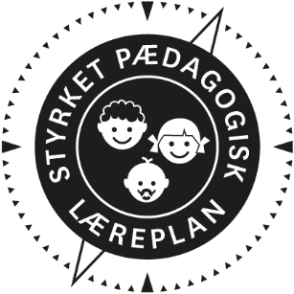
  - Fribørnehaven Skjoldborg
  - 2020

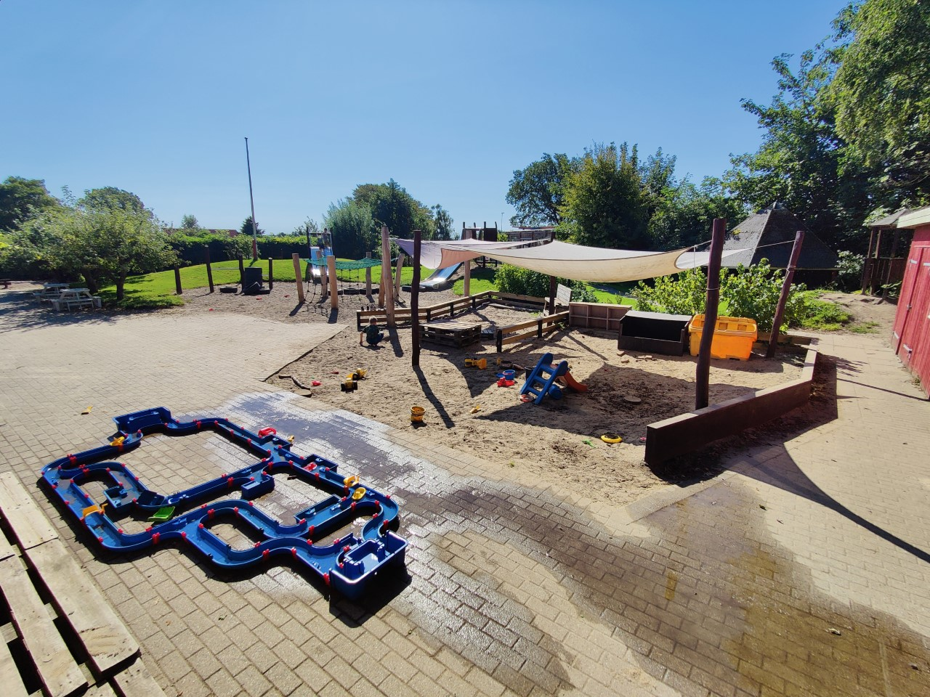
Den pædagogiske læreplan udgør rammen og den fælles retning for vores pædagogiske arbejde med børnenes trivsel, læring, udvikling og dannelse. Læreplanen er et levende dokument, som kort beskriver vores pædagogiske overvejelser og refleksioner med eksempler, der er retningsgivende for det daglige pædagogiske arbejde.

Pædagogiske mål for læreplanstemaet:
- Det pædagogiske læringsmiljø skal understøtte, at alle børn trives og indgår i sociale fællesskaber, og at alle børn udvikler empati og relationer.
- Det pædagogiske læringsmiljø skal understøtte fællesskaber, hvor forskellighed ses som en ressource, og som bidrager til demokratisk dannelse.

Ramme for udarbejdelse af den pædagogiske læreplan
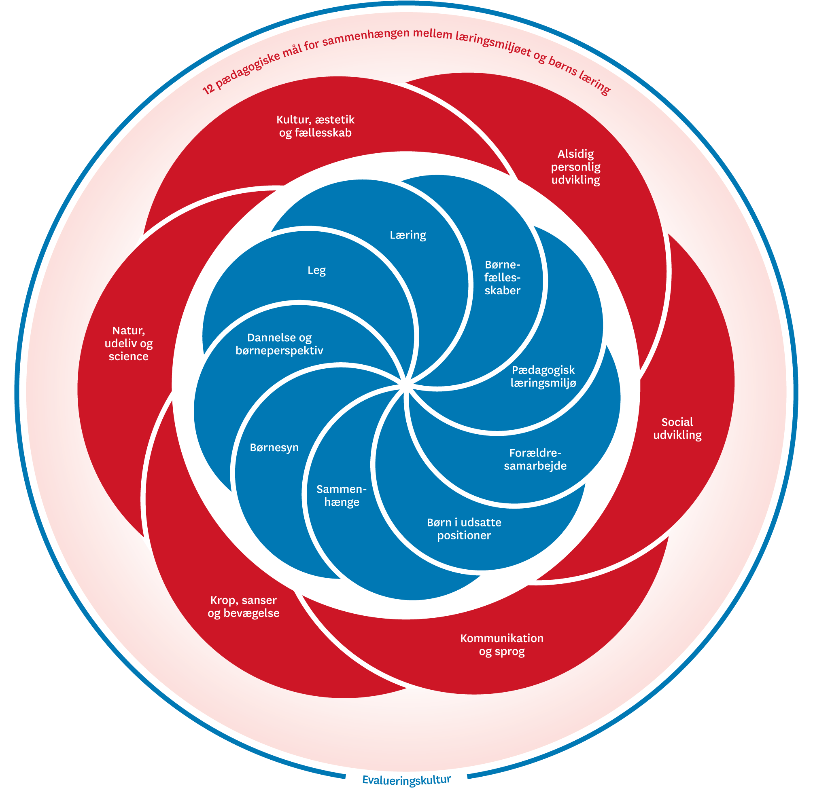

Hvem er vi?
Her beskriver vi kort vores stamoplysninger, pædagogiske profil og lokale forhold. Det kan for eksempel være børnegruppens sammensætning og forskellige forudsætninger, de fysiske rammer, geografisk placering og andre ting, der har betydning for vores pædagogiske arbejde.
Vi er en lille privat børnehave, som ligger i Skjoldborg, 7 km fra Thisted. Da den kommunale børnehave lukkede i 2011, tog en forældregruppe initiativ til at starte en privat børnehave, som åbnede kort tid efter. Vi er normeret til 33 børn, i alderen 3-6 år.
Pt. Er der ansat en leder, to pædagog, 3 pædagogmedhjælper, og en i KLAPjob.
Børnehaven har to børnegrupper, som er aldersintegreret: Bubbibjørnene og Smølferne. De har til huse i hver deres ende af børnehaven. I midten af huset er børnehavens hjerte (køkkenet), hvor vi samles, spiser morgenmad og eftermiddagsmad, og hver fredag spiser vi samlet frokost. Det er her vi opholder os, når børnene bliver afleveret og hentet. I køkkenet har vi et akvarium med forskellige fisk, rejer. Derud over har vi et musik/tumlerum, hvor vi hver dag mødes til sang og musik, og resten af dagen bruges rummet til leg. Et stillerum (hvor man kan sidde og læse). Et dukkerum hvor der er plads til en god fordybelse og en stor garderobe, som også kan bruges til leg. Førskolerum hvor førskolebørnene tilbringer 3 formiddage om ugen.
Børnehaven har en stor legeplads med træer og kuperet terræn og cykelbane. Legepladsen er indrettet, så den understøtter børnenes behov og interesser, samt muligheder for at udvikle motoriske og sanselige færdigheder. Vi har høns, drivhus hvor vi dyrker tomater og agurker, højbede med ærter, grønkål og blomster, frugttræer, bærbuske. Op til legepladsen ligger et stort græsareal som børnehaven må benytte sig af. I nærheden er der en spejderplads som vi benytter og en dam, hvor vi kan følge dyrelivet og fange haletudser.
Der er madordning i børnehaven mandag, tirsdag, hvor der er smør-selv med et varieret udvalg af pålæg og grønsager. Fredag med en lun/varm ret. Onsdag og torsdag har børnene madpakker med. Morgenmad og eftermiddagsmad hver dag i ugen.
Mandag og onsdag har vi stuedag, hvor stuerne selv planlægger aktiviteter/emner. Torsdag har vi tur dag, hvor vi tager bussen ud, går tur i vores lille by, ned til dammen eller måske samler skrald i byen. Desuden bruger vi spejderpladsen. I vinterhalvåret har mulighed for at bruge hallen i Sundby.
Vi har nogle faste arrangementer i løbet af året: koloni, sommerfest, bedsteforældredag, Sct. Hans, Halloween, Fastelavn, i december har vi pakkekalender, Advent og børne julegudstjeneste, juleklip og julehygge. Derudover inviterer vi til en årlig forældresamtale, og et forældremøde. Forældrebestyrelsen inviterer til legepladsdag og rengøring i børnehaven to gange om året.
Fra oktober til april har vi en førskolegruppe, som spiser frokost sammen hver dag, og som er samlet hver mandag, tirsdag og onsdag. De har begyndende skoleaktiviteter, og besøger den kommunale skole i Snedsted, som Skjoldborg er tilknyttet.
Udover en flydende overgang til skolen, har vi også et godt samarbejde med dagplejerne i området. De kommer jævnligt på besøg, og bliver f.eks. inviteret når vi får besøg af julemanden i december.

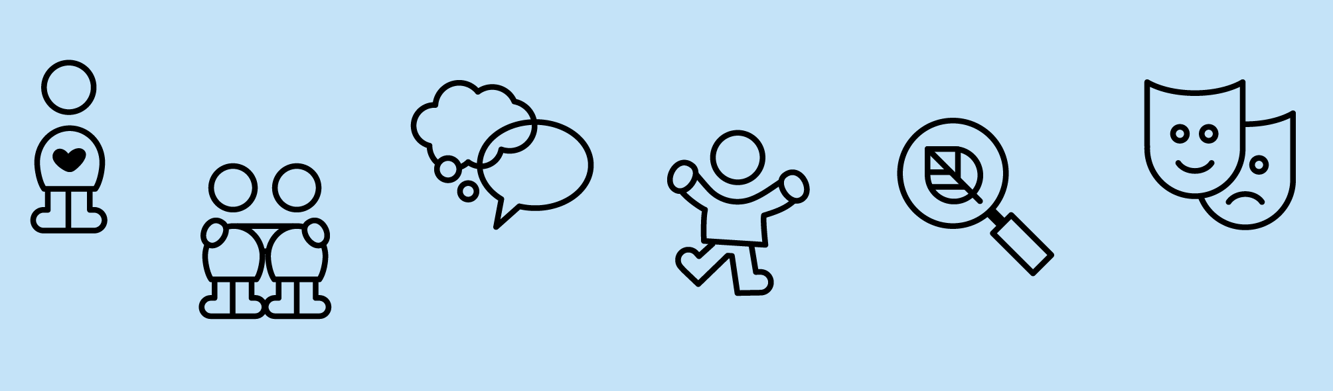

Pædagogisk grundlag

”Den pædagogiske læreplan skal udarbejdes med udgangspunkt i et fælles pædagogisk grundlag.”
”Det pædagogiske grundlag består af en række fælles centrale elementer, som skal være kendetegnende for den forståelse og tilgang, hvormed der skal arbejdes med børns trivsel, læring, udvikling og dannelse i alle dagtilbud i Danmark.”
”De centrale elementer er:
- Børnesyn. Det at være barn har værdi i sig selv.
- Dannelse og børneperspektiv. Børn på fx 2 og 4 år skal høres og tages alvorligt som led i starten på en dannelsesproces og demokratisk forståelse.
- Leg. Legen har en værdi i sig selv og skal være en gennemgående del af et dagtilbud.
- Læring. Læring skal forstås bredt, og læring sker fx gennem leg, relationer, planlagte aktiviteter og udforskning af naturen og ved at blive udfordret og undres.
- Børnefællesskaber. Leg, dannelse og læring sker i børnefællesskaber, som det pædagogiske personale sætter rammerne for.
- Pædagogisk læringsmiljø. Et trygt og stimulerende pædagogisk læringsmiljø er udgangspunktet for arbejdet med børns læring.
- Forældresamarbejde. Et godt forældresamarbejde har fokus på at styrke både barnets trivsel og barnets læring.
- Børn i udsatte positioner. Alle børn skal udfordres og opleve mestring i lege og aktiviteter.
- Sammenhæng til børnehaveklassen. Sammenhæng handler blandt andet om at understøtte børns sociale kompetencer, tro på egne evner, nysgerrighed mv.”
”Loven fastsætter, at alle elementer i det fælles pædagogiske grundlag skal være udgangspunkt for arbejdet med den pædagogiske læreplan og dermed det pædagogiske arbejde med børns læring i dagtilbud.”
”Nogle elementer i form af fx børnesynet skal altid være til stede i det pædagogiske læringsmiljø, mens andre elementer som fx arbejdet med at skabe en god overgang til børnehaveklassen kan være mere til stede i nogle sammenhænge end andre.”

Børnesyn, Dannelse og børneperspektiv, Leg, Læring og Børnefællesskaber
Først forholder I jer til de fem elementer:
- Børnesyn
- Dannelse og børneperspektiv
- Leg
- Læring
- Børnefællesskaber.
I kan beskrive elementerne samlet eller hver for sig.
De øvrige elementer i det pædagogiske grundlag skal ifølge loven fremgå særskilt af den pædagogiske læreplan. Disse elementer forholder I jer til lidt senere.

Hvordan kommer de fem centrale elementer fra det fælles pædagogiske grundlag til udtryk hos os og bliver omsat i vores hverdag sammen med børnene?
BØRNESYN
Det at være barn er en værdi i sig selv.
Hvert barn, der kommer ind i børnehaven, bliver mødt som et selvstændigt, værdifuldt individ. Vi har fokus på at skabe et miljø, hvor barnet føler sig trygt og trives. Vi lægger vægt på nærvær, omsorg og tid til det enkelte barn. Vi har fokus på at arbejde ud fra børnenes ressourcer, vi lytter til dem, hvilket er med til at styrke barnets selvforståelse, selvværd og alsidige udvikling, så de derved er bedst mulig rustet til at klare sig i livet. Vi bestræber os på at se bagom barnets handling, spørge indtil og forstå, guide og vejlede. Vi skal tage hensyn til hinanden, fordi vi er forskellige og har forskellige behov.
DANNELSE OG BØRNESPEKTIV
Vi ønsker at styrke barnet til at blive et stærkt, respektfuldt og omsorgsfuldt menneske. Ved at deltage aktivt, prøve sig selv af, og få respons i samspillet med andre, danner barnet et billede af ”hvem er jeg alene”, og ”hvem er jeg sammen med andre”. Barnets dannelses proces foregår gennem hele dagen, og i alt hvad det foretager sig: i garderoben, i spisesituationen, i legen, ved morgensamlingen m.m., og det skal hele tiden tage stilling til, hvad der er rigtig og forkert. I vores børnehave, bliver børnene taget med på råd, når det er hensigtsmæssigt. F.eks. forslag til morgensange, fredagsmenu, temaer til stue dag og eftermiddagsaktiviteter. I.f.t læringsmiljøer, ser vi på hvordan børnene indretter sig, og lader os inspirere af dem. Vi opfordrer børnene til at hjælpe hinanden. Vi tilstræber at fremstå som gode rolle modeller.
LEGEN
Legen har værdi i sig selv og er grundlæggende for børns sociale og personlige læring og udvikling.
Legen skal nogle gange støttes, guides og rammesættes for at alle børn kan være med, og legen udvikler sig positivt.
Vi vil gerne være deltagende og guidende voksne i børnenes lege. At være på gulvet sammen med børnene og støtte dem i legene. Nogle gange sætter vi rammer for legen og andre gange udvider vi og udfordrer dem med nye ideer til legen.
Den voksne kan f.eks. starte en leg i legekøkkenet. Der er mange roller: mor, far, baby, store søster og hund. Der skal laves mad, babyen skal have ny ble på, græder og skal trøstes, faren på arbejde, hunden løber væk og skal fanges igen. Den voksne leger med, støtter op om forslag, italesætter adfærd, trækker sig og kommer på banen igen. Til sidst leger børnene legen alene.
LÆRING
Læring skal forstås bredt, og læring sker gennem leg, relationer, planlagte aktiviteter og udforskning af naturen og ved at blive udfordret. Det pædagogiske læringsmiljø handler om at fremme børns kropslige, følelsesmæssige, sociale og kognitive udvikling og forståelse.
Læring er en proces, der aldrig hører op, men fortsætter så længe man lever.
Vi lærer ved at øve os, og det er okay at fejle.
Vi lærer af erfaringer- også andres
Gennem leg øver børnene samarbejde. De afprøver forskellige løsninger, udforsker miljøet og finder på sammen.
Læring sker i en vekslen mellem bl.a. børneskabte lege, voksenplanlagte aktiviteter og rutinesituationer som f.eks. frokost, toiletbesøg og påklædningssituationen.
Vi indretter det pædagogiske læringsmiljø, så legetøjet er i børnehøjde, og rummene er indrettet, så børnene har mulighed for at bruge kroppen.
BØRNEFÆLLESSKAB
Leg, læring og dannelse sker i børnefællesskaber – alle børn skal opleve at være en del af et fællesskab, og blive lyttet til.
Vi er bevidste om vigtigheden af børnefællesskaber, og guider og støtter op derom. Børnene inviteres ind i legen sammen med andre. De voksne leger med og trækker sig, når legen er godt i gang.
Vi tager udgangspunkt i børnenes relationer og kompetencer, når der laves mindre grupper.
Vi skaber rum så børnene kan skabe venskaber på tværs af alder, køn og kultur.
Eks: børnene sætter stole op til cirkus og laver en cirkusforestilling. De øver sig i turtagning, tale/lytter til hinanden, står frem for hinanden og laver fælles regler for forestillingen.
Hulebygning: Samarbejde om den fysiske konstruktion samt at omsætte ideer til virkelighed.
Forældrene har også et medansvar i skabelsen og andekendelse af børnefællesskaber.

Pædagogisk læringsmiljø
”Det skal fremgå af den pædagogiske læreplan, hvordan det enkelte dagtilbud hele dagen etablerer et pædagogisk læringsmiljø, der med leg, planlagte vokseninitierede aktiviteter, spontane aktiviteter, børneinitierede aktiviteter samt daglige rutiner giver børnene mulighed for at trives, lære, udvikle sig og dannes.
Det pædagogiske læringsmiljø skal tilrettelægges, så det inddrager hensynet til børnenes perspektiv og deltagelse, børnefællesskabet, børnegruppens sammensætning og børnenes forskellige forudsætninger.”

Hvordan skaber vi hele dagen et pædagogisk læringsmiljø, der giver alle børn mulighed for at trives, lære, udvikle sig og dannes?
Hos os, er det muligt at lege indenfor alle læreplanstemaerne, hele dagen. Vi har læringsmiljøer indenfor sprog/fordybelse/fortælling, motorik/bevægelse, Værksted, og naturen på vores dejlige legeplads, med plads til at gå på opdagelse. Derudover besøger vi bogbussen, som holder lige udenfor døren, vi går til søen og følger udviklingen fra frø æg – haletudse – frø. Vi har drivhus og køkkenhave, hvor børnene hjælper til med at så og passe tingene, som gror deri. Vi giver os tid til fortællingerne/ historierne i hverdagen. I børnehaven er der indrettet små legekroge, hvor det er tydeligt, at her leger man med Lego / biler/ dukker m.m.
Vi bestræber os på, at der er tid til læring i dagligdagens rutiner f.eks. toiletbesøg, i garderoben, køkkenhjælp og borddækning. I garderoben giver vi børnene god tid til at øve sig i at tage tøj på og af selv, de voksne støtter og guider.

Samarbejde med forældre om børns læring
”Det skal fremgå af den pædagogiske læreplan, hvordan dagtilbuddet samarbejder med forældrene om børns læring.”

Hvordan samarbejder vi med forældrene om barnets og børnegruppens trivsel og læring?
Vi har stort fokus på forældresamarbejdet, og vægter i særlig grad den daglige, nære kommunikation med forældrene. Forældrene inddrages aktivt i og har indflydelse på dagtilbuddets arbejde – både omkring bestyrelsesarbejde og i hverdagen mellem dagtilbud og hjem om det enkelte barn. Vi ønsker at der skal være både tillid og åbenhed mellem forældre og personale og altid tid til en snak.
Eks: opstart samtale, 3 mdr. samtale, årligt forældrekonsultation, forældremøde, hente/ bringe samtaler, Facebook, foto af aktiviteter, nyhedsbrev, dagens aktiviteter på tavle, forældrebestyrelsesmøder. Derudover er vi begyndt at bruge forældrenes viden omkring job, fritidsaktivitet osv.

Børn i udsatte positioner
”Det skal fremgå af den pædagogiske læreplan, hvordan det pædagogiske læringsmiljø tager højde for børn i udsatte positioner, så børnenes trivsel, læring, udvikling og dannelse fremmes.”

Hvordan skaber vi et pædagogisk læringsmiljø, der tager højde for og involverer børn i udsatte positioner, så børnenes trivsel, læring, udvikling og dannelse fremmes?
I vores børnehave ser vi individuelt på børnene, og anerkender at børn er forskellige, kommer fra forskellige hjem, og har forskellige forudsætninger og behov.
Vi er en lille børnehave, som vægter relationer, tryghed og tilliden meget højt, og når disse ting er på plads tilrettelægger vi i fællesskab vores pædagogiske indsats.
Vi har uddannet personale indenfor sprog og motorik, og har derudover et godt og givtigt samarbejde med PPR.
Nogle af vores arbejdsredskaber er ” ALLE MED” ” TRAS” materialet, kompetencemøder med samarbejdspartner i kommunen og samarbejde med den pædagogiske konsulent.
Vi er opmærksomme på alle – og hvert enkelt barn.

Sammenhæng til børnehaveklassen
”Det skal fremgå af den pædagogiske læreplan, hvordan der i børnenes sidste år i dagtilbuddet tilrettelægges et pædagogisk læringsmiljø, der skaber sammenhæng til børnehaveklassen.”

Hvordan tilrettelægger vi vores pædagogiske læringsmiljø for de ældste børn, så det skaber sammenhæng til børnehaveklassen? (Dette spørgsmål gælder kun dagtilbud med børn i den relevante aldersgruppe.)

At skabe en sammenhæng mellem børnehaven og børnehaveklassen handler bl.a. om at understøtte børnenes personlige og sociale kompetencer, få positive erfaringer med at indgå i børnefællesskaber, pirre til nysgerrighed, give lyst til at lære og få mod på nye oplevelser – men gøre overgangen tryg og genkendelig.
Eks.
- De sidste 6 måneder inden skolestart samles børnene i en førskolegruppe i børnehaven, hvor de stifter bekendtskab med nogle af de udfordringer, de kan møde i MiniSFO / børnehaveklassen så de kan føle sig mere tryg ved overgangen.
- Børnene skal lære at vente på tur, udføre en besked, lytte efter, lave små opgaver med bogstaver, figurer, koncentrationstræning, selvstændighed, selvhjulpen ved toiletbesøg og garderobe.
- Vi tester barnet med materialet ”skoleparathed”
- vi har overleveringssamtale med personalet i MiniSFO og skole.
- tager på besøg i SFO og børnehaveklassen ca. 3 gange op til skolestart.

Øvrige krav til indholdet i den pædagogiske læreplan

Inddragelse af lokalsamfundet
”Det skal fremgå af den pædagogiske læreplan, hvordan dagtilbuddet inddrager lokalsamfundet i arbejdet med etablering af pædagogiske læringsmiljøer for børn.”

Hvordan inddrager vi lokalsamfundet i arbejdet med at skabe pædagogiske læringsmiljøer for børn?
Eksempler på aftaler og tiltag:
- Samarbejder med naboinstitutionen STU, nogle elever er i praktik i børnehaven, nogle elever hjælper til med at lave ting til børnehaven.
- Samarbejde med borgerforeningen i byen. Vi maler fastelavnstønder til byens fastelavnsfest, laver Sankt Hans heks til byens bål
- Deltager med tombola til byens sommerfest.
- Samarbejde med kirken om besøg i kirken/kirketårn og julegudstjeneste.
- Besøger byens dam og sø.
- Bruger spejdernes plads og bål hus.
- Tager i biograf i Thisted.
- Tager til dyrskue i Thisted.
- Besøger omegnenes landmænd og fåreavler.
- Deltager i den årlige affaldsindsamling.
- Besøger bogbussen.
- 9 kl. elever i praktik fra nærliggende skoler.
- Deltager i sørøverdag i Vildsund.
- Tager i skoven til jul efter gran, mos og kogler
- Havet
- Fanger krabber i Thisted

Arbejdet med det fysiske, psykiske og æstetiske børnemiljø
”Arbejdet med det fysiske, psykiske og æstetiske børnemiljø i dagtilbuddet skal integreres i det pædagogiske arbejde med etablering af pædagogiske læringsmiljøer.
Børnemiljøet skal vurderes i et børneperspektiv, og børns oplevelser af børnemiljøet skal inddrages under hensyntagen til børnenes alder og modenhed.”

Hvordan integrerer vi det fysiske, psykiske og æstetiske børnemiljø i det pædagogiske læringsmiljø?
Vi indretter rummene så de virker indbydende. Vi skaber små rum i rummet, så man kan fordybe sig. Vi har mange små rum, så børnene kan fordele sig og derved prøver vi at nedsætte støjniveauet. Rummene har forskellige funktioner (tumlerum, stillerum, dukkerum rum med plads til fordybelse m.m.) Vi bruger vores rumlige legeplads med mange forskellige legemiljøer.
Det er vigtigt at hvert barn har en ven. Det er vigtigt, at vi som voksne, er meget opmærksom på samspillet barn/ barn og barn/ voksen og at det bygger på gensidig respekt og tolerance, og at der er plads til og accept af børnenes forskellighed og kompetencer. Det er vigtigt at et hvert barn føler sig anerkendt, respekteret og værdsat af børn og voksne.

De seks læreplanstemaer

”Den pædagogiske læreplan skal udarbejdes med udgangspunkt i seks læreplanstemaer samt mål for sammenhængen mellem læringsmiljøet og børns læring.
Det skal fremgå af den pædagogiske læreplan, hvordan det pædagogiske læringsmiljø understøtter børns brede læring inden for og på tværs af de seks læreplanstemaer.”

Alsidig personlig udvikling  ”Alsidig personlig udvikling drejer sig om den stadige udvidelse af barnets erfaringsverden og deltagelsesmuligheder. Det forudsætter engagement, livsduelighed, gåpåmod og kompetencer til deltagelse.” | 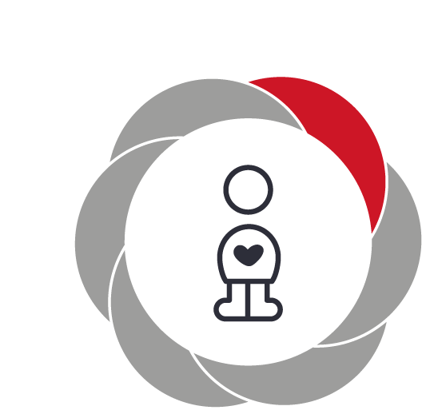

Pædagogiske mål for læreplanstemaet:
- Det pædagogiske læringsmiljø skal understøtte, at alle børn udfolder, udforsker og erfarer sig selv og hinanden på både kendte og nye måder og får tillid til egne potentialer. Dette skal ske på tværs af blandt andet alder, køn samt social og kulturel baggrund.
- Det pædagogiske læringsmiljø skal understøtte samspil og tilknytning mellem børn og det pædagogiske personale og børn imellem. Det skal være præget af omsorg, tryghed og nysgerrighed, så alle børn udvikler engagement, livsduelighed, gåpåmod og kompetencer til deltagelse i fællesskaber. Dette gælder også i situationer, der kræver fordybelse, vedholdenhed og prioritering.
Hvordan understøtter vores pædagogiske læringsmiljø børnenes alsidige personlige udvikling?

I forhold til det enkelte barns udvikling, arbejder vi fleksibelt og møder barnet hvor det er. Dette gør vi bl.a. ved at inddrage dem i køkken opgaver som f.eks. at bage brød, og at skære frugt til vores morgensamling. Førskolebørnene skiftes i en duks ordning, hvor man tørre bordene af og stoler op.
Vores læringsmiljøer inviterer til rollelege, og her støtter vi børnene bl.a. i at komme med i legen og finde sin plads.

I små grupper leger vi f.eks. den "gode stol", hvor børnene på skift er i centrum og får anerkendelse fra de andre børn, hvilket styrker barnets selvværd.
Vi anerkender børnenes forskellige følelser og reaktioner, ved at være der for barnet både når det er ked af det og glad.

I vores køkken alrum har vi et stort og bredt udvalg af beskæftigelses materialer, og hver eftermiddag skiftes børnene til at vælge hvad der skal frem på bordet til de frivillige fælles aktivitet.
Dagen starter i garderoben hvor barnet bliver mødt af en voksen som giver udtryk for at barnet er blevet set og byder det velkommen i børnehaven.
Her i børnehaven lære børn og voksne sammen i aktiviteter, ved at vi altid er i øjenhøjde med barnet under aktiviteten og samtalen

Pædagogiske mål for læreplanstemaet:
- Det pædagogiske læringsmiljø skal understøtte, at alle børn trives og indgår i sociale fællesskaber, og at alle børn udvikler empati og relationer.
- Det pædagogiske læringsmiljø skal understøtte fællesskaber, hvor forskellighed ses som en ressource, og som bidrager til demokratisk dannelse.

Social udvikling  ”Social udvikling er udvikling af sociale handlemuligheder og deltagelsesformer og foregår i sociale fællesskaber, hvor børnene kan opleve at høre til, og hvor de kan gøre sig erfaringer med selv at øve indflydelse og med at værdsætte forskellighed.  Gennem relationer til andre udvikler børn empati og sociale relationer, og læringsmiljøet skal derfor understøtte børns opbygning af relationer til andre børn, til det pædagogiske personale, til lokal- og nærmiljøet, til aktiviteter, ting, legetøj m.m.” | 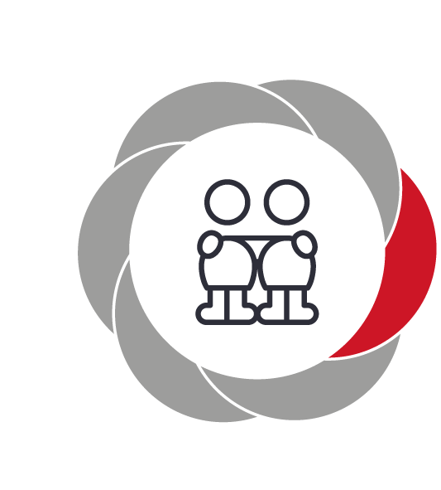

Pædagogiske mål for læreplanstemaet:
- Det pædagogiske læringsmiljø skal understøtte, at alle børn trives og indgår i sociale fællesskaber, og at alle børn udvikler empati og relationer.
- Det pædagogiske læringsmiljø skal understøtte fællesskaber, hvor forskellighed ses som en ressource, og som bidrager til demokratisk dannelse.
Hvordan understøtter vores pædagogiske læringsmiljø børnenes sociale udvikling?

Som et vigtigt værktøj bruger vi "fri for mobberi". Hvor samtalebilleder gør det nemmere at sætte ord på følelser og dermed handlinger som kan relateres til hverdagen. De voksne i vores børnehave, viser et godt eksempel, ved at tale pænt og respektfuld til hinanden og børnene. Vi guider desuden børnene til en god omgangstone. Vi lærer også, at vi alle er forskellige, og har hver vores styrker og svagheder. Dette kommer bl.a. til udtryk i garderoben, hvor børnene hjælper hinanden - de større hjælper ofte de små med på - og afklædning. Vi gør det til en naturlig ting, at vente på tur/stå i kø. F.eks. når vi skal have madpakker, til morgensamling, og på toiletterne. Vi ser børnenes forskelligheder som en ressource, og behandler barnet individuelt. Vi gør børnenes undren om hinanden, til positive fortællinger/forklaringer. Vi har opdelt vores hus i funktionsbestemte læringsmiljøer, hvor de lægger op til sociale fællesskaber. Vi har f.eks. et dukkerum, hvor de som har lyst, kan lege med dukker - altså hvor fokus er det fælles tredje. Derudover har vi f.eks. et stillerum, hvor man evt. kan sidde alene og fordybe sig.

Kommunikation og sprog  ”Børns kommunikation og sprog tilegnes og udvikles i nære relationer med barnets forældre, i fællesskaber med andre børn og sammen med det pædagogiske personale.  Det centrale for børns sprogtilegnelse er, at læringsmiljøet understøtter børns kommunikative og sproglige interaktioner med det pædagogiske personale. Det er ligeledes centralt, at det pædagogiske personale er bevidst om, at de fungerer som sproglige rollemodeller for børnene, og at børnene guides til at indgå i fællesskaber med andre børn.” | 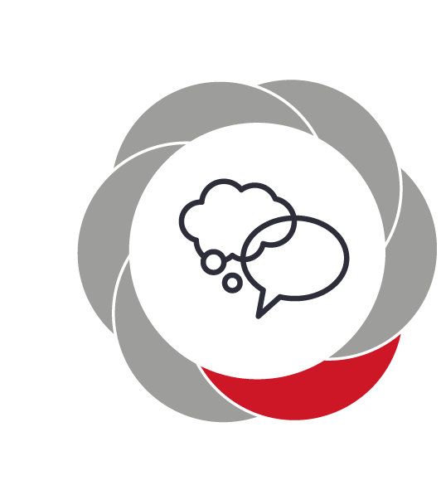

Pædagogiske mål for læreplanstemaet:
- Det pædagogiske læringsmiljø skal understøtte, at alle børn udvikler sprog, der bidrager til, at børnene kan forstå sig selv, hinanden og deres omverden.
- Det pædagogiske læringsmiljø skal understøtte, at alle børn opnår erfaringer med at kommunikere og sprogliggøre tanker, behov og ideer, som børnene kan anvende i sociale fællesskaber.
Hvordan understøtter vores pædagogiske læringsmiljø børnenes kommunikation og sprog?
Vi lægger stor vægt på den sproglige udvikling i Fribørnehaven Skjoldborg. Vi har et godt samarbejde med Thisted kommunes tale/hørekonsulent, og vi har egen uddannet sprogpædagog i huset, som bl.a. sprogtester børnene. Vi arbejder både med verbalt og nonverbalt sprog. Vi taler om vores forskellige udtryk - ser vi glad/sur/ked af det ud - vi sætter ord på det nonverbale.

I mindre grupper bruger vi Læse leg og samtalebilleder, hvor børnene har tid og plads til at fortælle med deres egne ord. Hver dag bruger vi sang og rim/remser til morgensamling, fordi det er med til at styrke børnene sprogligt. Desuden arbejder vi med pæn sprog/høflighed, hvor vi opfordrer børnene til at tale pænt til hinanden, og sige f.eks. "tak", "tak for mad", "god morgen".

Vi har også betegnelser og billeder på forskellige ting rundt omkring - både indenfor og udenfor, så børnene vænner sig til det skrevne sprog, og genkender ordene. Vi har mange bøger, og får løbende skiftet bøger fra biblioteket. De står i børnehøjde i stillerummet, og benyttes flittigt af både børn og voksne.

Krop, sanser og bevægelse  ”Børn er i verden gennem kroppen, og når de støttes i at bruge, udfordre, eksperimentere, mærke og passe på kroppen – gennem ro og bevægelse – lægges grundlaget for fysisk og psykisk trivsel.  Kroppen er et stort og sammensat sansesystem, som udgør fundamentet for erfaring, viden, følelsesmæssige og sociale processer, ligesom al kommunikation og relations dannelse udgår fra kroppen”. | 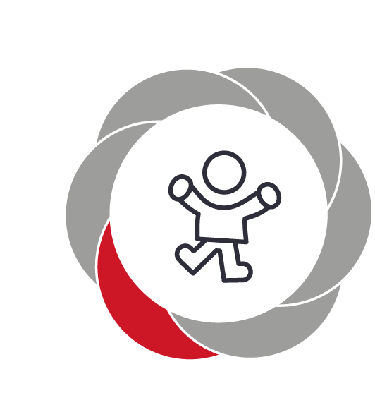

Pædagogiske mål for læreplanstemaet:
- Det pædagogiske læringsmiljø skal understøtte, at alle børn udforsker og eksperimenterer med mange forskellige måder at bruge kroppen på.
- Det pædagogiske læringsmiljø skal understøtte, at alle børn oplever krops- og bevægelsesglæde både i ro og i aktivitet, så børnene bliver fortrolige med deres krop, herunder kropslige fornemmelser, kroppens funktioner, sanser og forskellige former for bevægelse.
Hvordan understøtter vores pædagogiske læringsmiljø udviklingen af børnenes krop, sanser og bevægelse?

Vi har en medarbejder, med kurser indenfor motorik, som også tester børnenes motorik. Derudover guider vi dem i at bruge kroppen korrekt, og arbejder med forståelse af kroppen via sanglege, dans mm. Vi har en dejlig legeplads, med tanke for de forskellige sanser, og terrænmæssigt udfordrende.

Legepladsen indeholder bakker, klatretræer, cykelbane, hængekøjer, koldbøttestænger, rutsjebane, karrusel, gynger og sandkasser. På stuedage arbejder vi mere teoretisk med kroppen, hvor vi benævner kroppens dele og funktioner. Vi bruger børnemassage og sansekasser i motorikrummet. Motorikrummet bliver også brugt til at få pulsen op og få trænet grundbevægelser, her bruger vi vores udstyr inde i motorikrummet.

Om foråret begynder med en tur i ugen over i Sundby Thy halen. Vi bruger halen til aktive aktiviteter, hvor vi har god plads til at udfolde os på.

Natur, udeliv og science
”Naturoplevelser i barndommen har både en følelsesmæssig, en kropslig, en social og en kognitiv dimension.
Naturen er et rum, hvor børn kan eksperimentere og gøre sig de første erfaringer med naturvidenskabelige tænke- og analysemåder. Men naturen er også grundlag for arbejdet med bæredygtighed og samspillet mellem menneske, samfund og natur.”

Pædagogiske mål for læreplanstemaet:
- Det pædagogiske læringsmiljø skal understøtte, at alle børn får konkrete erfaringer med naturen, som udvikler deres nysgerrighed og lyst til at udforske naturen, som giver børnene mulighed for at opleve menneskets forbundethed med naturen, og som giver børnene en begyndende forståelse for betydningen af en bæredygtig udvikling.
- Det pædagogiske læringsmiljø skal understøtte, at alle børn aktivt observerer og undersøger naturfænomener i deres omverden, så børnene får erfaringer med at genkende og udtrykke sig om årsag, virkning og sammenhænge, herunder en begyndende matematisk opmærksomhed.
Hvordan understøtter vores pædagogiske læringsmiljø, at børnene gør sig erfaringer med natur, udeliv og science?

Børnene er ude hver dag, uanset vejret, så de oplever de forskellige vejrtyper. Vi bruger naturen og dens mange muligheder, som eksperimentarium og legerum, for at danne et grundlag for en varig interesse, respekt og ansvarlighed, overfor naturen og miljøet.
Hvert år deltager vi i affaldsindsamling, hvor vi ser film, og snakker om hvad f.eks. plastik gør ved naturen, og hvordan det kan genanvendes. Vi har vores kompostkasser, hvor vi putter noget af køkkenaffaldet + haveaffald i.
Børnene er med i haven, hvor de er med i hele processen - fra jord til bord- vi sår og planter, vi passer og vander, og vi høster og bearbejder, for derefter at tilberede og spise. På ture i naturen indsamler vi sten, kogler, blomster mm. som vi snakker om når vi kommer hjem. Vi bruger vores science hus til at eksperimentere i. Vi har flere bøger med eksperimenter, som vi bruger flittigt i vores hus. Vi har lavet naturbingo, lava lamper, sandtegninger, syre/base eksperimenter mm. I vores børnehave har vi også høns og akvariefisk. Børnene er hver dag med til at fodre og indsamle æg, som vi bruger i madlavningen. Hvert forår indsamler vi lidt frø æg, som vi følger nøje i et akvarium. Børnene er med til at sætte de små frøer i søen igen.
Vi følger årets gang, og arbejder med de forskellige årstider, og de traditioner der følger med. Rundt omkring på legepladsen, hænger børnenes egne insekthoteller, som der holdes øje med.

Kultur, æstetik og fællesskab  ”Kultur er en kunstnerisk, skabende kraft, der aktiverer børns sanser og følelser, ligesom det er kulturelle værdier, som børn tilegner sig i hverdagslivet.  Gennem læringsmiljøer med fokus på kultur kan børn møde nye sider af sig selv, få mulighed for at udtrykke sig på mange forskellige måder og forstå deres omverden.” | 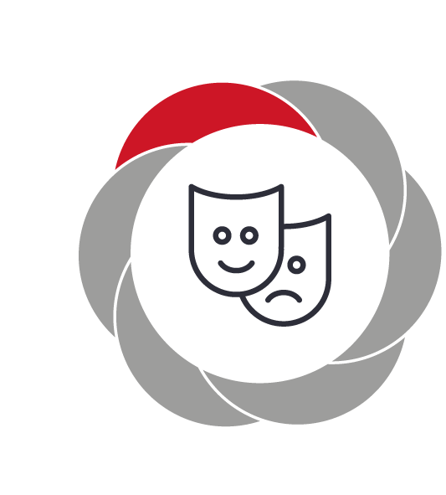

Pædagogiske mål for læreplanstemaet:
- Det pædagogiske læringsmiljø skal understøtte, at alle børn indgår i ligeværdige og forskellige former for fællesskaber, hvor de oplever egne og andres kulturelle baggrunde, normer, traditioner og værdier.
- Det pædagogiske læringsmiljø skal understøtte, at alle børn får mange forskellige kulturelle oplevelser, både som tilskuere og aktive deltagere, som stimulerer børnenes engagement, fantasi, kreativitet og nysgerrighed, og at børnene får erfaringer med at anvende forskellige materialer, redskaber og medier.
Hvordan understøtter vores pædagogiske læringsmiljø, at børnene gør sig erfaringer med kultur, æstetik og fællesskab?
.
Vi fejrer hvert år børnenes grundlovsdag, hvor vi sammen med andre børnehaver mødes til musik og dans. Vi fejrer de danske traditioner: julemanden kommer på besøg, julegudstjeneste, børnejulefrokost, fastelavn, påskefrokost, høstfest, halloween og sankthans. Vi har forskellige nationaliteter i huset, som vi taler om, og italesætter de forskellige kulturer og hvor vi kommer fra.

Vi bruger lokale tilbud, til at fremme børnenes æstetiske og kulturelle oplevelser, f.eks. teater, biograf, bibliotek og musik. Vi besøger også forskellige virksomheder, hvor vi bl.a. ser, hvor forældrene arbejder. Værksted og historiefortælling bruges meget i vores hus. Vi tegner og maler dagligt, hører historier dagligt, og hos os er der plads til at lade børnene fortælle.

Ved vores pædagogiske måltiderne er der fokus på normer og værdier, der knytter sig til vores madkultur. Vi siger "værsgo' ", "tak for mad", lærer god bordskik, og generelt lærer vi børnene at sige "ja tak" og "nej tak". Vi bruger medier som understøttende middel til læring.

Evalueringskultur

”Lederen af dagtilbuddet er ansvarlig for at etablere en evalueringskultur i dagtilbuddet, som skal udvikle og kvalificere det pædagogiske læringsmiljø.
Lederen er ansvarlig for, at arbejdet med den pædagogiske læreplan evalueres mindst hvert andet år med henblik på at udvikle arbejdet. Evalueringen skal tage udgangspunkt i de pædagogiske mål og herunder en vurdering af sammenhængen mellem det pædagogiske læringsmiljø i dagtilbuddet og børnenes trivsel, læring, udvikling og dannelse.
Evalueringen skal offentliggøres.
Lederen af dagtilbuddet er ansvarlig for at sikre en løbende pædagogisk dokumentation af sammenhængen mellem det pædagogiske læringsmiljø og børnenes trivsel, læring, udvikling og dannelse. Den pædagogiske dokumentation skal indgå i evalueringen.”

Det er ikke et lovkrav at beskrive dagtilbuddets dokumentations- og evalueringspraksis i den pædagogiske læreplan, men det kan være en fordel i udarbejdelsen af læreplanen at forholde sig til den løbende opfølgning og evaluering af indholdet i læreplanen.

Hvordan skaber vi en evalueringskultur, som udvikler og kvalificerer vores pædagogiske læringsmiljø?
Det vil sige, hvordan dokumenterer og evaluerer vi løbende vores pædagogiske arbejde, herunder sammenhængen mellem det pædagogiske læringsmiljø og de tolv pædagogiske mål?

Til at planlægge og evaluere på vores aktiviteter, bruger vi SMTTE-modellen. Derudover dokumenterer vi i form af billeder og videoer, til både intern og ekstern brug, hvor vi herefter bruger det til evaluering på personalemøder. Dette gør vi for at evaluere egne pædagogiske processer. På dagsordenen til vores personalemøder, har vi derudover et punkt som hedder evaluering. Vi bruger relations skemaet(trafiklys), til at evaluere på vores relationer til børnene, og relationerne mellem børnene. Vi bruger det to gange årligt. Derudover bruger vi Alle med som et redskab, til forældresamtaler, samt hvad der vil være godt at have fokus på for det enkelte barn.
Hver dag har vi små samtaler med forældrene, i garderoben, hvor vi fortæller om de små guldkorn vi har oplevet med deres barn i løbet af dagen. De kan derefter gå hjem og fortsætte samtalen - evaluere dagen. Vi er stadig i processen med at skabe en evalueringskultur, men er godt på vej.

Hvordan evaluerer vi arbejdet med den pædagogiske læreplan, som skal foretages mindst hvert andet år?
Vi evaluerer læreplanerne hvert andet år, næste gang i 2024. Vi har lagt det på personalemødet i juni. Det foregår via dialog på personalemødet, hvor vi gennemgår alle punkterne. Derefter går den reviderede pædagogiske læreplan videre til bestyrelsen.

Udarbejdet august 2022

